Differenziale e approssimazione lineare. Attività
Differenziale di y = f(x) in x = a: df = f’(a)h
1. Data f(x) = x² e il suo punto P di ascissa a = 1, completa le risposte ai seguenti quesiti:
a. calcola la variazione ∆f e il differenziale df, corrispondenti ad un incremento h;
f(x) = …… f(1) = …… f(1 + h) = ………………..
f’(x) = …… f’(1) = ……
∆f = ……………. = ….... df = …….
b. rappresenta ∆f e df nella figura 1 qui sotto;
c. Applica il differenziale per dare un valore approssimato di f(1 + h) = (1 + h)²
f(1 + h) = ∆f + … = …….. valutazione approssimata f(1 + h) = df + …. = ……
d. Valuta l’errore commesso applicando il differenziale e interpretalo geometricamente nella figura 2 qui sotto.
∆f − df = ………
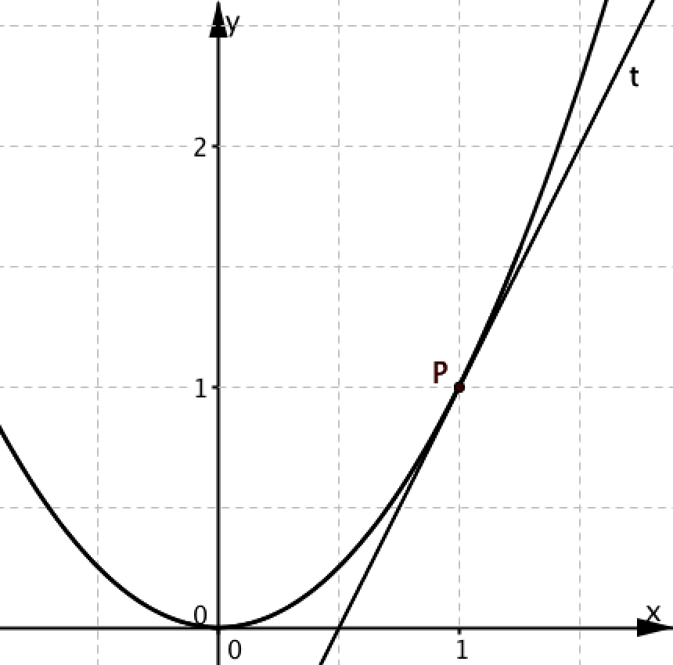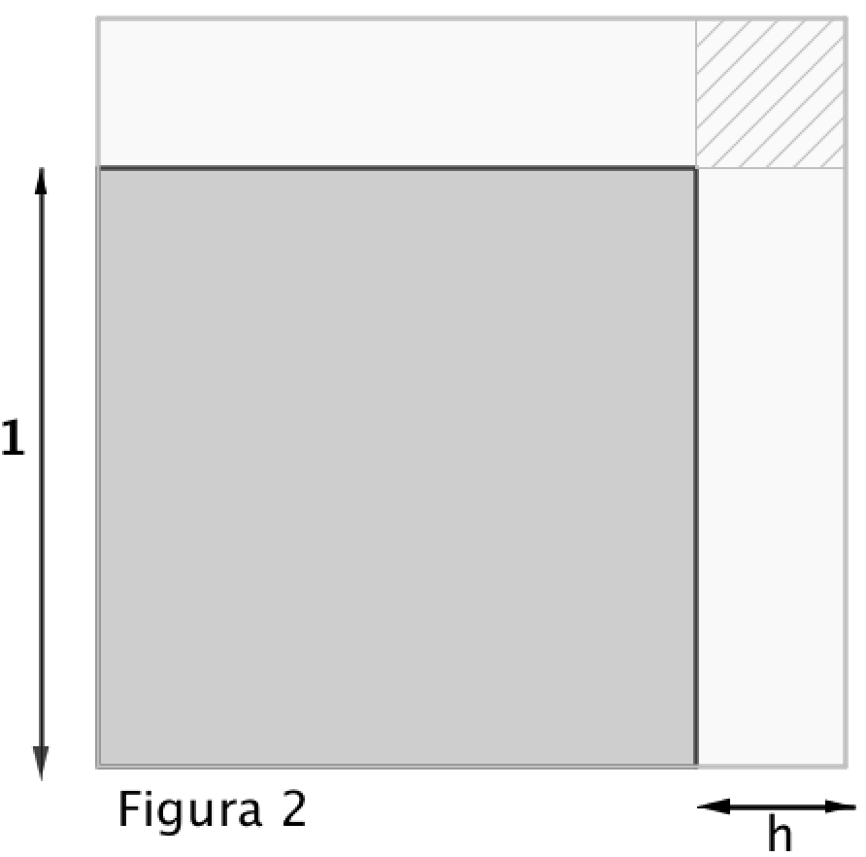
Figura 1
2. Una ditta deve produrre cubetti di marmo con il volume di 1cm³ e l’errore tollerato sul volume è di 0,001cm³, ma posso misurare direttamente solo il lato. Come calcolo l’errore tollerato sul lato? Completa la risposta qui sotto.
Il volume V è legato alla lunghezza x dalla legge V = ……
Se il lato è lungo 1, il volume è ……..
Se indico con h l’errore tollerato sul lato, ho x = ………. e V = ………
L’errore nella misura del volume è ∆V = ……………..
Per avere l’errore tollerato sul lato, devo trovare h in modo che
–0,001 < ………… < 0,001
Il calcolo non è immediato.
Ma trovo facilmente la risposta se approssimo ∆V con il differenziale dV = ………
Così da –0,001 < ……… < 0,001 divido i due membri per ….. e ricavo
………….. < h < …………..

